**PROTOKOLL**zur Laborübung

***AVR Matrixtastatur***



|  |  |  |
| --- | --- | --- |
| Gruppe / Klasse | Protokollführer | Unterschrift |
| 5 / **4BHELS** | HOFSTÄTTER A. |  |
| Übungs- / Abgabedatum | Mitarbeiter | Unterschrift |
| 3. März 2015  3. März 2015 | BIEHL S. |  |
| Lehrer | Mitarbeiter | Unterschrift |
| CRHA |  |  |
| Note | Mitarbeiter | Unterschrift |
|  |  |  |
| ***AVR Matrixtastatur***  *ATmega32U4* | | |
| **Verwendete Geräte**   |  |  |  |  |  | | --- | --- | --- | --- | --- | | Nr. | Gerätebezeichnung | Hersteller | Typ | Platznummer | | 1. | Oszilloskop | Tektronix | TDS 1001B | - |   **Verwendete Programme**   |  |  |  | | --- | --- | --- | | Nr. | Name | Version | | 1. | CodeBlocks | 13.12 | | 2. | DFU-Programmer | 1.2.2 | | | |

ÜBUNGS-/ABGABE-DATUM

Klasse /Gruppe

NOTE

LEHRER

# Inhaltsverzeichnis

1 Inhaltsverzeichnis 2

2 Aufgabenstellung 3

3 Port-Pinbelegung 4

3.1 Schaltung 4

3.2 Programmlisting 4

4 Abbildungsverzeichnis 6

5 Programmlistingverzeichnis 6

# Aufgabenstellung

Folgende Aufgabenstellungen waren zu erledigen.

Mit Hilfe eines Mikrokontrollers war auszuwerten welche Taste einer 3x3 Matrixtastatur gedrückt wurde.

Bei Druck der Taste „1“ wurde die 1. LED am PORT B eingeschaltet, bei Taste „2“ die 2. LED, usw.

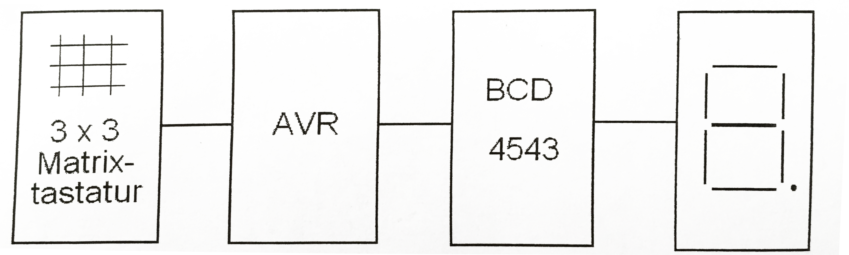

Abbildung 1. – Blockschaltbild

Statt oben gezeigter 7-Segment Anzeige mit Treiber IC wurden einzelne LEDs verwendet.

Das Grundprinzip lautet, jeder Spalte und jeder Zeile der Matrixtastatur einen PORT-Pin zuzuweisen. Dann werden nacheinander (z.B.) einzelne Zeilen (Ausgänge) auf logisch „LOW“ geschalten und alle Spalten (Eingänge) auf logisch „LOW“ abgefragt.

Die Taste an welcher sich die gesetzte „LOW“-Zeile und die ermittelte „LOW“-Spalte sich schneiden wurde gedrückt.

# Port-Pinbelegung

Die einzelnen Zeilen und Spalten wurden wie folgt den einzelnen Ports zugewiesen.

PD5 PD3 PD4

| | |

**1 2 3** -- PD1 (Ausgang)

**4 5 6** -- PD2 (Ausgang)

**7 8 9** -- PD0 (Ausgang)

Abbildung 2. – Pinbelegung an der Matrixtastatur

## Schaltung

Alle 6 Pins der Matrixtastatur (3 Spalten, 3 Zeilen) wurden per mit Jumper-Kabel aufs Steckbrett geführt. Anschließend wurden die einzelnen Pins des PORTD vom Mikrokontroller über eine Erweiterungs-Peripherie Einheit mit einem Flachbandkabel ebenfalls aufs Steckbrett geführt und mit der Tastatur richtig verdrahtet.

## Programmlisting

1 **|**#include **<**avr**/**io**.**h**>** // Include File für IO Definitionen

2 **|**#include **<**avr**/**interrupt**.**h**>** // Include File für sei(), cli()

3 **|**#include **<**util**/**delay**.**h**>**

4 **|**

5 **|**unsigned char matrix**(**void**)**

6 **|{**

7 **|** unsigned char taste**=**0**;**

8 **|**

9 **|** PORTD **|=** 0b00000110**;** //Setzt PB1 UND PB2 auf 1

10 **|** PORTD **&=** **~**0b11111110**;** //Setzt PB0 auf 0

11 **|**

12 **|** _delay_ms**(**1**);** //Stellt Änderung sicher

13 **|**

14 **|** **if** **(!(**PIND **&** 0b00100000**))** taste**=**7**;** //PD5=0, daher Taste 7

15 **|** **else** **if (!(**PIND **&** 0b00010000**))** taste**=**8**;** //PD4=0, daher Taste 8

16 **|** **else** **if (!(**PIND **&** 0b00001000**))** taste**=**9**;** //PD3=0, daher Taste 9

17 **|**

18 **|** PORTD **|=** 0b00000001**;** //Setzt PB0 auf 1

19 **|** PORTD **&=** **~**0b11111101**;** //setzt PB1 auf 0

20 **|**

21 **|** _delay_ms**(**1**);**

22 **|**

23 **|** **if** **(!(**PIND **&** 0b00100000**))** taste**=**4**;** //PD5=0, daher Taste 4

24 **|** **else** **if (!(**PIND **&** 0b00010000**))** taste**=**5**;** //PD4=0, daher Taste 5

25 **|** **else** **if (!(**PIND **&** 0b00001000**))** taste**=**6**;** //PD3=0, daher Taste 6

26 **|**

27 **|** PORTD **|=** 0b00000010**;** //Setzt PB1 auf 1

28 **|** PORTD **&=** **~**0b11111011**;** //Setzt PB2 auf 0

29 **|**

30 **|** _delay_ms**(**1**);**

31 **|**

32 **|** **if** **(!(**PIND **&** 0b00100000**))** taste**=**1**;** //PD5=0, daher Taste 1

33 **|** **else** **if (!(**PIND **&** 0b00010000**))** taste**=**2**;** //PD4=0, daher Taste 2

34 **|** **else** **if (!(**PIND **&** 0b00001000**))** taste**=**3**;** //PD3=0, daher Taste 3

35 **|**

36 **|** **return** taste**;**

37 **|}**

38 **|**

39 **|**int main**(**void**)**

40 **|{**

41 **|** DDRD **=** 0b00000111**;** //Tastaur - PD0..PD2 - Ausgang, PD3..PD7 - Eingang

42 **|** PORTD **=** 0xFF**;** //Tastaur - PD0..PD2 - High setzen, PD3..PD7 - Pull-Up

43 **|**

44 **|** DDRB **=** 0xFF**;** //LEDs als Ausgang

45 **|** PORTB **=** 0**;** //LEDs -> 0

46 **|**

47 **|** **while(**1**)**

48 **|** **{** PORTB **=** 0x00**;** //Am Beginn jeder Schleifenwiederholung PORTB 0 setzen.

49 **|** **switch(**matrix**())**

50 **|** **{** **case** 1 **:** PORTB **|=** **(**1**<<**PB0**);** **break;**

51 **|** **case** 2 **:** PORTB **|=** **(**1**<<**PB1**);** **break;**

52 **|** **case** 3 **:** PORTB **|=** **(**1**<<**PB2**);** **break;**

53 **|** **case** 4 **:** PORTB **|=** **(**1**<<**PB3**);** **break;**

54 **|** **case** 5 **:** PORTB **|=** **(**1**<<**PB4**);** **break;**

55 **|** **case** 6 **:** PORTB **|=** **(**1**<<**PB5**);** **break;**

56 **|** **case** 7 **:** PORTB **|=** **(**1**<<**PB6**);** **break;**

57 **|** **case** 8 **:** PORTB **|=** **(**1**<<**PB7**);** **break;**

58 **|** **case** 9 **:** PORTB **=** 0xFF**;** **break;**

59 **|** **}**

60 **|** **}**

61 **|}**

**Listing 1.** – C Code zum Auslesen einer Matrixtastatur

# Abbildungsverzeichnis

**Abbildung 1.** – Blockschaltbild 3

**Abbildung 2.** – Pinbelegung der Matrixtastatur 4

# Programmlistingverzeichnis

**Listing 1.** – C Code zum Auslesen einer Matrixtastatur 5